OPERACIJSKI SISTEM (OS)
Operaciski sistem ali anglesko operating sistem, je osnovna programska oprema, ki omogoca delovanje racunalnika ali drugih elektronskih naprav.
Operacijski sistem deluje kot vmesnik med uporabnikom, aplikacijami in strojno opremo.
Torej operacijski sistem skrbi za to, da lahko uporabljamo tipkovnico, misko, zaslon, bskamo po spletu, shranjevanje in odpiranje datoteke, ali da lahko igramo igrice na racunalniku.

Brez operaciskega sistema racunalnika skorajda ne bi mogli uporabljati, saj brez njega strojna oprema ne bi znala izvajati ukazov uporabnika.

Glavne naloge operacijskega sistema
- Upravljanje procesov
Doloca kateri program se izvaja in kdaj
- Upravljanje pomnilnika
Razporeja RAM med program
- Upravljanje datotek
Organizira shranjevanje in dostop do podatkov na pomnilniskih napravah
- Varnost
Nadzira dostop do racunalnika in njegovih virov
- Upravljanje naprav
Povezuje in nadzira strojno opremo
- Zagon programov
Omogoca nalaganje in izvajanje aplikacij

Najpogostejski operacijski sistemi so:
- Microsoft Windows
Je najbolj razsirjen sistem za osebne racunalnike
- MacOS
Je Applov sistem za racunalnike Mac
- Linux (Fedora, Ubuntu, Debian, Linux Mint)
- Android
Je operacijski sistem za mobilne naprave
- iOS
Je Applov mobilni operacijski sistem, razvit za iPhone
- Chrome OS
Operacijski sistem, ki ga je razvil Google in temelji na Linuxu

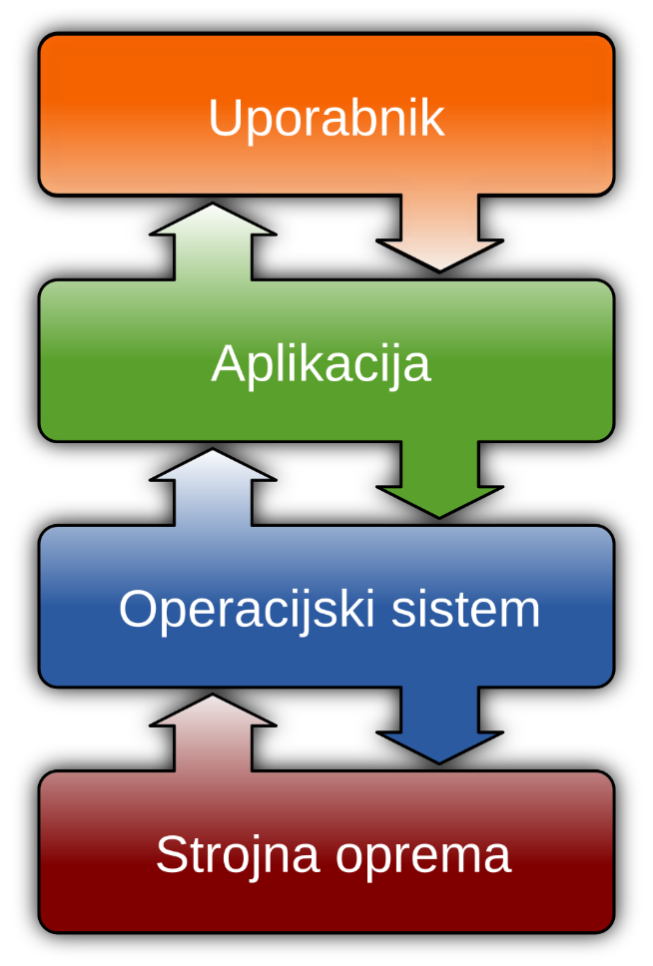

Vir: https://sl.wikipedia.org/wiki/Operacijski_sistem

